 | Leistungsverzeichnis
Projekt:
LV: | Mehrspartenhauseinführung für Gebäude mit Keller
OZ | Leistungsbeschreibung Menge ME | Einheitspreis | Gesamtbetrag
1.0 | Mehrsparten-Hauseinführung Quadro-Secura® Nova 1/breit für Gebäude mit Keller. Zur gas- und druckwasserdichten Abdichtung von Rohr- und Kabeldurchführungen. Einsatz nach DIN 18533 für Hautabdichtungen (Schwarze Wanne) oder WU-Betonkernbohrung (Weiße Wanne). Geeignet für Doppel-/ Elementwände.  Mehrsparten-Hauseinführung Quadro-Secura® Nova 1/breit für Gebäude mit Keller, beidseitig abdichtend,  für die Gewerke Gas, Wasser, Strom und Telekommunikation,  mit zusätzlichem Dichtflansch für Einsatz nach DIN 18533 für W2.1-E (schwarze Wanne),  Außenabdichtung mit ITL-System (integrierte Drehmomentkontrolle durch selbstabscherende Spezialmuttern),  korrosionsfrei und elektrisch nichtleitend durch Fertigung aus Hochleistungskunststoff,  Einsatz in bauseitiges Futterrohr oder Kernbohrung DN 200 von 199 mm bis 203 mm,  Einsatz in Wandstärken von 190 mm bis 550 mm,  geeignet für Doppel-/ Elementwände,  Trockeneinbau,  variable Anordnung der einzelnen Gewerke möglich,  100%ige Gewerketrennung,  Gewerkeabdichtungen ausgelegt für:  Gas-Hauseinführung von RMA oder Schuck oder VAF Voigt oder Burger (jeweils DN25), *  Wasser für Außendurchmesser 32 - 50 mm, optional 63mm, *  Energie für Außendurchmesser 25 - 53 mm,  Telekommunikation für Außendurchmesser (2 x 5-7 mm, 4 x 7-13 mm, 1 x 13-21 mm),  alle Gewerkeabdichtungen mit gas- und druckwasserdichten Blindstopfen vorbelegt,  Anschlussmöglichkeit von starren oder flexiblen Schutzrohrsystemen,  Prüfungen/Normen:  Hauseinführung zugelassen nach: DVGW-VP 601 (B1),  geprüfte Gas- und Druckwasserdichtigkeit,  geprüfte Radondichtigkeit,  WU-Beton Beanspruchungsklasse 1 und 2,  DIN 18533 Wassereinwirkungsklasse W1.1-E, W1.2-E und W2.1-E  liefern und nach Einbauanleitung des Herstellers montieren.  Hersteller:  DOYMA GmbH & Co  Industriestraße 43-57  28876 Oyten  info@doyma.de  www.doyma.de
 | _______St. | ................... | .................
 | * nicht Zutreffendes bitte streichen

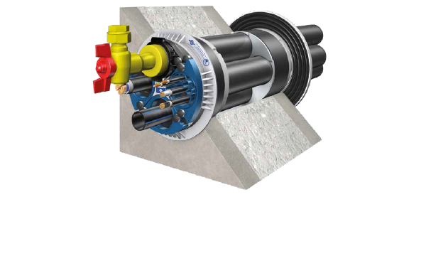
Quadro-Secura® Nova 1/breit für Gebäude mit Keller

